# 前言

小组一共在Github上有135次提交，其中共有5人对Github仓库做了提交，分别为liuye（刘晔），OovEver（穆鹏飞），胡明昊，wxy（汪晓燕），buaaliuchao（刘超老师），排名按最后一次提交先后顺序排序。结合小组开发的github提交分析工具进行分析，B组配置管理分析报告具体可分为配置管理计划、变更依据及更新版本三个章节。

# 1. 配置管理计划

## 1.1 通过分支并行开发

小组成员均能够熟练的使用Git进行配置管理，在日常实验中，各小组成员均采取独自分支进行开发。分支是Git等版本控制工具的特色功能，能够保证任务以足够的灵活性进行并行处理，因此小组在各自分支上对各自所属的文件进行处理，并在周五或需要时对分支进行合并，使得主分支上的文件始终处于有效、稳定的状态。

# 1.2 提交规范

1）划分文件归属

在配置管理过程中，我们对提交进行了规范，要求不允许同时编辑同一个文件，在拉取、合并之前需要相互通知和声明。若存在冲突，需要告知冲突文件所属成员以决定保存的版本。在实验中所涉及的文件大多为二进制文件，这对Git来说并不友好，因为该类文件无法做到字节级别的合并，只能由新版本覆盖上一个版本，因此分割文件归属是避免冲突的最有效办法。

2）提交描述的限制

在配置管理中，提交描述是分析提交变化内容的主要方式之一。reviewer希望能够通过每次提交的描述即可分析版本、功能变化情况，而不是一定要从代码中检查版本变更内容。对于实验七的内容小组做了分析，认为提供一个描述规范能够更轻易的分离提交和分析版本变化。

根据小组提交的描述和其他组提交的描述，我们给出如下高频动词。

表 1 动词规范

|  |  |  |
| --- | --- | --- |
| **关键词** | **词性** | **描述** |
| 添加 | 动词 | 添加文件和组件 |
| 更新 | 动词 | 在已有内容基础上增加内容 |
| 修改 | 动词 | 修改内容 |
| 提交 | 动词 | 汇总更新 |
| 恢复 | 动词 | 重新放入之前提交过的内容 |
| 删除 | 动词 | 删除内容或文件 |
| update | 动词 | 同更新 |
| change | 动词 | 同修改 |
| conflict | 动词 | 冲突及解决 |
| test | 动词 | 测试 |
| merge | 动词 | 合并分支 |

除此之外，小组给出有效语义助词用于标记特定内容，例如文件类型、更新重要性等词汇。

表 2 助词规范

|  |  |  |
| --- | --- | --- |
| **关键词** | **词性** | **描述** |
| 评审 | 动词 | 评审内容相关 |
| 需求规格说明书 | 名词 | 需求文档相关 |
| 参考资料 | 名词 | 参考资料相关 |
| 评价 | 名词 | 同评审 |
| 课堂 | 名词 | 课堂内容整理 |
| readme | 名词 | 项目介绍 |
| mpp | 名词 | project文件相关 |
| PPT | 名词 | ppt内容 |
| 幻灯片 | 名词 | 同ppt内容 |
| keynote | 名词 | 同ppt内容 |
| project | 名词 | 同mpp |
| 需求 | 名词 | 需求相关 |
| 错误 | 名词 | 修正错误或发现错误 |
| 计划 | 名词 | 项目计划相关 |
| 有效 | 形容词 | 表示里程碑提交 |
| 重要 | 形容词 | 描述重要修改 |
| 微调 | 形容词 | 描述轻微修改 |
| 实验一~八 | 名词 | 表示提交涉及的实验归属 |
| 会议 | 名词 | 表示会议内容相关 |

## 1.3 配置管理分析

小组为了增强自动化分析，开发了基于github api的分析工具用于对指定的关键词进行统计和划分。

通过命令行执行或ide执行能够轻易的获取指定仓库的提交情况。执行结果如下所示：

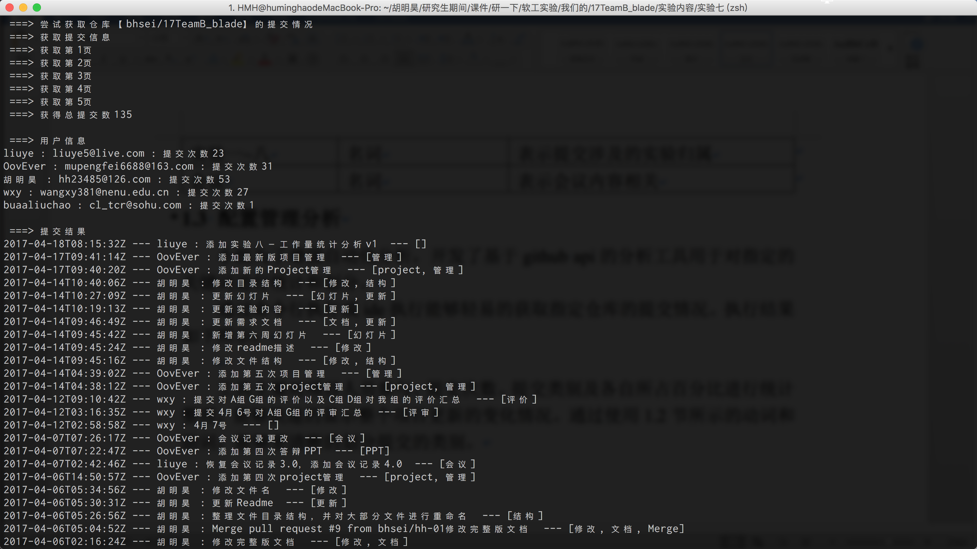

图 1 得到的所有提交信息

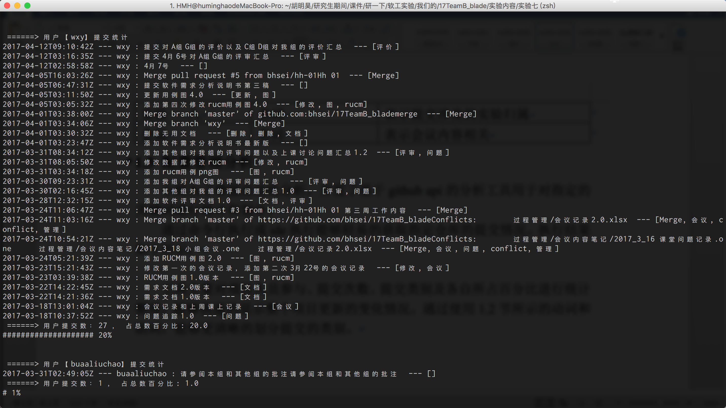

图 2 得到的个人提交比例

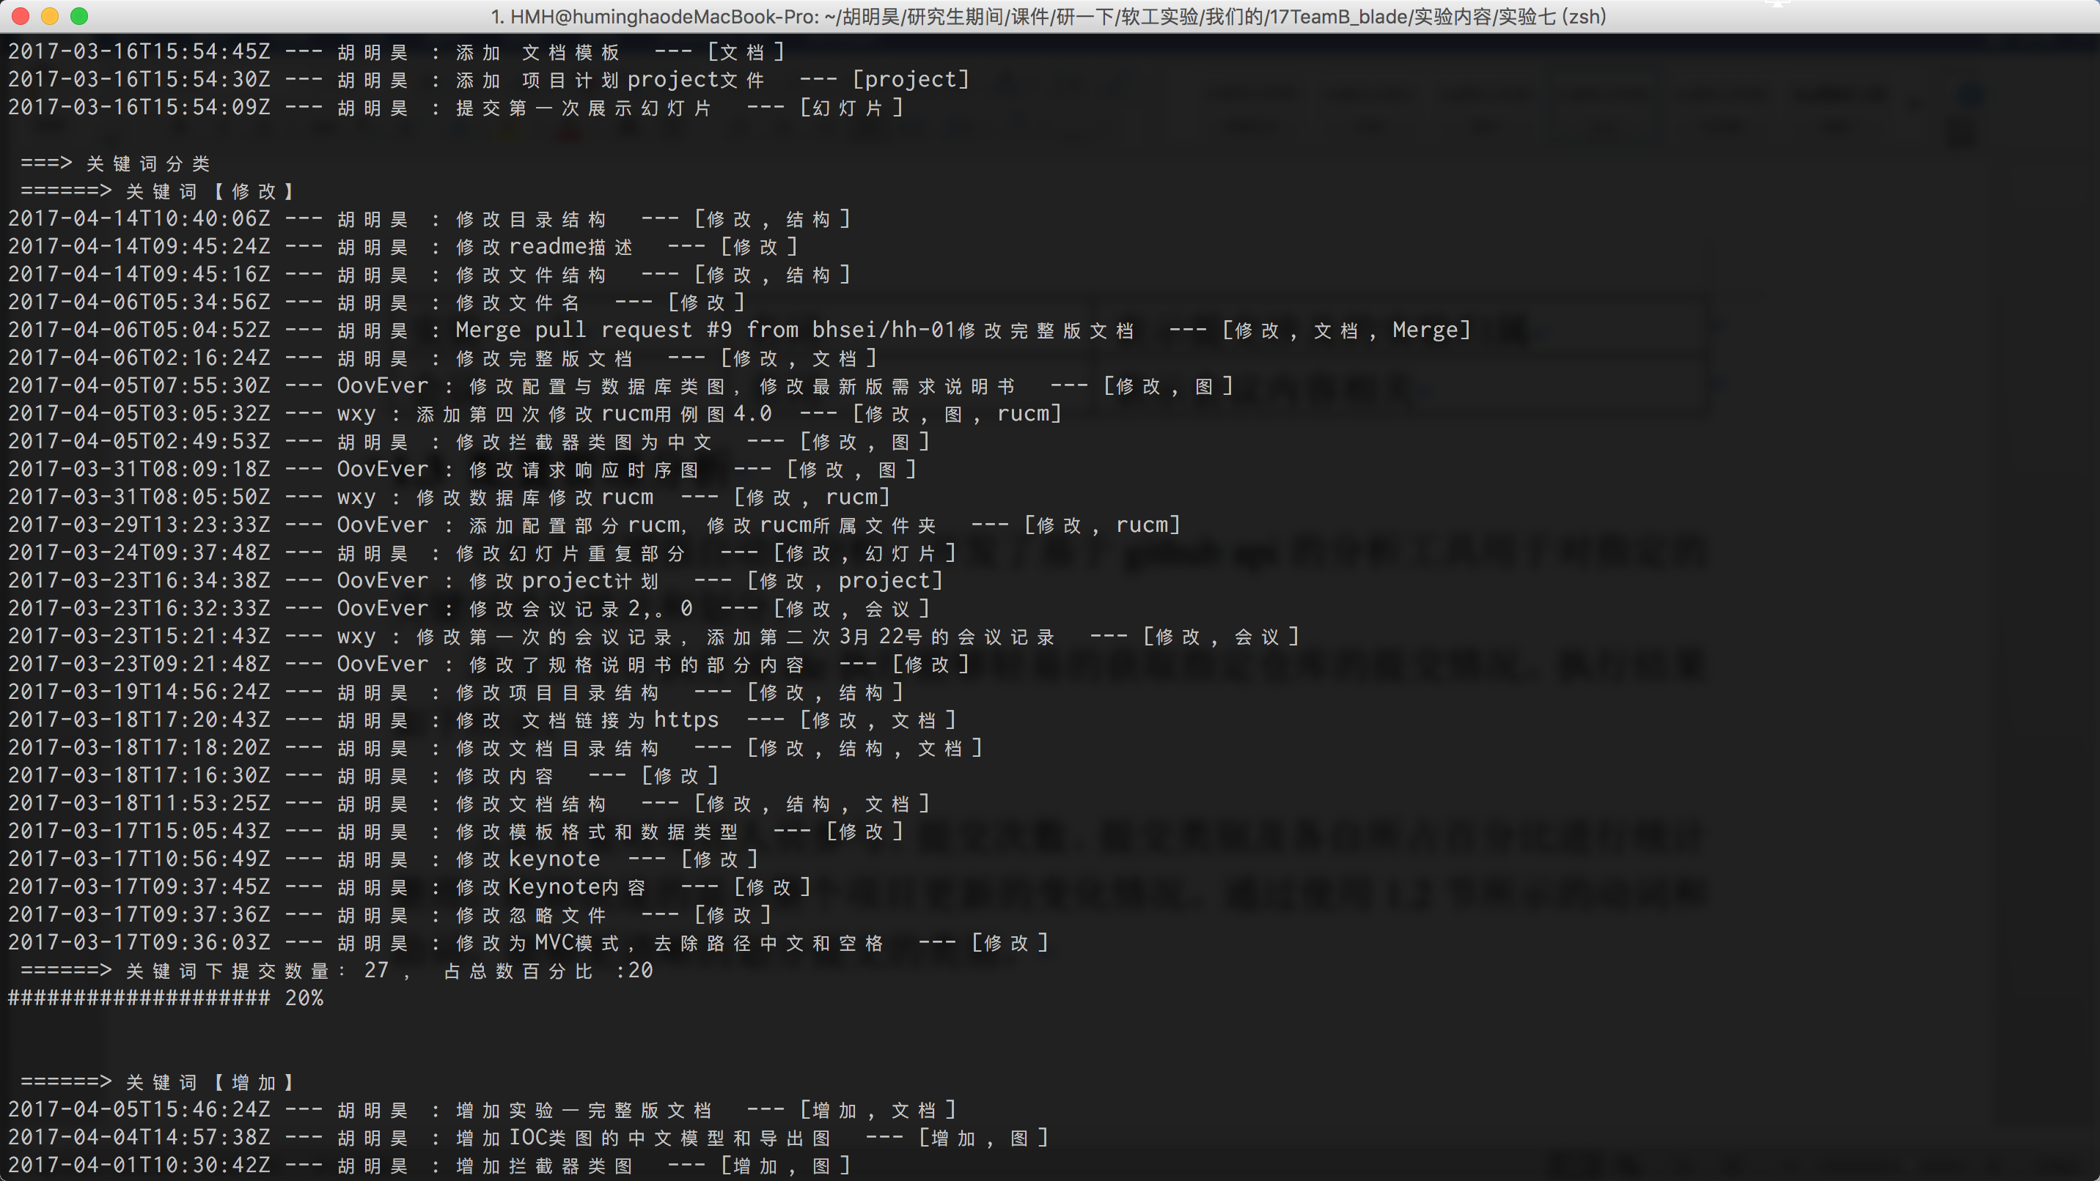

图 3 得到的关键词比例

工具主要对项目人员参与、提交次数、提交类别及各自所占百分比进行统计整理，能够快速的显示整个项目更新的变化情况。通过使用1.2节所示的动词和助词，能够更清晰的划分提交的类别。

# 2. 变更依据

由于在不同分支上同步操作，我们小组内对变更依据不设置明确的变更要求。通过对关键词的标注，使得可以很快分析出里程碑提交的过程，并以里程碑提交过程作为实际版本变更。

里程碑提交基本基于Master进行，在所有分支合并完成之后，由master分支提交里程碑，标注关键词。原则上，每周任务完成以及上周修改完成时进行里程碑提交，作为项目大版本变更。

## 3. 更新版本

1）提交分布

|  |
| --- |
| liuye : liuye5@live.com : 提交次数23  OovEver : mupengfei6688@163.com : 提交次数31  胡明昊 : hh23485@126.com : 提交次数53  wxy : wangxy381@nenu.edu.cn : 提交次数27  buaaliuchao : cl_tcr@sohu.com : 提交次数1 |

2）标注【添加】关键词的提交

|  |
| --- |
| 2017-04-18T08:15:32Z --- liuye : 添加实验八－工作量统计分析v1 --- [添加, 实验八]  2017-04-17T09:41:14Z --- OovEver : 添加最新版项目管理 --- [添加]  2017-04-17T09:40:20Z --- OovEver : 添加新的Project管理 --- [添加, project]  2017-04-14T04:39:02Z --- OovEver : 添加第五次项目管理 --- [添加]  2017-04-14T04:38:12Z --- OovEver : 添加第五次project管理 --- [添加, project]  2017-04-07T07:22:47Z --- OovEver : 添加第四次答辩PPT --- [添加, PPT]  2017-04-07T02:42:46Z --- liuye : 恢复会议记录3.0，添加会议记录4.0 --- [添加, 恢复, 会议]  2017-04-06T14:50:57Z --- OovEver : 添加第四次project管理 --- [添加, project]  2017-04-05T03:05:32Z --- wxy : 添加第四次修改rucm用例图4.0 --- [添加, 修改]  2017-04-01T03:23:47Z --- wxy : 添加软件需求分析说明书最新版 --- [添加, 需求]  2017-03-31T08:34:12Z --- wxy : 添加其他组对我组的评审问题以及上课讨论问题汇总1.2 --- [添加, 评审]  2017-03-31T03:34:18Z --- wxy : 添加rucm用例png图 --- [添加]  2017-03-30T09:23:31Z --- wxy : 添加我组对A组G组的评审问题汇总 --- [添加, 评审]  2017-03-30T09:06:16Z --- OovEver : 添加第三次项目管理project --- [添加, project]  2017-03-30T02:16:45Z --- wxy : 添加其他组对我组的评审问题汇总1.0 --- [添加, 评审]  2017-03-29T15:44:05Z --- OovEver : 添加数据库操作类图，配置部分类图，删除空的RUCM配置文档 --- [添加, 删除]  2017-03-29T13:23:33Z --- OovEver : 添加配置部分rucm，修改rucm所属文件夹 --- [添加, 修改]  2017-03-29T13:06:35Z --- OovEver : 添加数据库操作rucm内容 --- [添加]  2017-03-28T12:32:15Z --- wxy : 添加软件评审文档1.0 --- [添加, 评审]  2017-03-24T05:21:39Z --- wxy : 添加RUCM用例图2.0 --- [添加]  2017-03-23T15:21:43Z --- wxy : 修改第一次的会议记录，添加第二次3月22号的会议记录 --- [添加, 修改, 会议]  2017-03-23T14:19:44Z --- OovEver : 添加数据库操作类图 --- [添加]  2017-03-23T14:19:03Z --- OovEver : 添加配置类图 --- [添加]  2017-03-23T13:57:42Z --- OovEver : 添加用例分析 --- [添加]  2017-03-23T08:14:03Z --- liuye : 添加请求响应和视图用例文档 --- [添加]  2017-03-21T14:43:59Z --- OovEver : 添加问题跟踪2.0文档，将多出的project管理第一次删除 --- [添加, 删除, project]  2017-03-21T14:25:42Z --- OovEver : 添加第二次project项目管理，变更project文件夹 --- [添加, project]  2017-03-21T14:22:11Z --- OovEver : 添加会议记录内容 --- [添加, 会议]  2017-03-18T15:20:44Z --- 胡明昊 : 添加 会议记录模板 --- [添加, 会议]  2017-03-16T15:55:00Z --- 胡明昊 : 添加 基于blade的javaweb演示程序 --- [添加]  2017-03-16T15:54:45Z --- 胡明昊 : 添加 文档模板 --- [添加]  2017-03-16T15:54:30Z --- 胡明昊 : 添加 项目计划project文件 --- [添加, project, 计划]  ======> 关键词下提交数量：32 ， 占总数百分比 :23  ####################### 23% |

3）标注了【更新】的关键词

|  |
| --- |
| 2017-04-14T10:27:09Z --- 胡明昊 : 更新幻灯片 --- [更新, 幻灯片]  2017-04-14T10:19:13Z --- 胡明昊 : 更新实验内容 --- [更新]  2017-04-14T09:46:49Z --- 胡明昊 : 更新需求文档 --- [更新, 需求]  2017-04-06T05:30:31Z --- 胡明昊 : 更新Readme --- [更新, readme]  2017-04-05T03:11:50Z --- wxy : 更新用例图4.0 --- [更新]  2017-04-02T07:23:04Z --- OovEver : 更新数据库类图 --- [更新]  2017-03-31T08:54:17Z --- OovEver : 更新PPT --- [更新, PPT]  2017-03-27T06:58:08Z --- 胡明昊 : 更新pdf版本幻灯片 --- [更新, 幻灯片]  2017-03-24T02:09:41Z --- 胡明昊 : 更新readme，修复图片链接 --- [更新, readme]  2017-03-18T15:03:16Z --- 胡明昊 : 更新readme，增加项目介绍 --- [更新, readme]  ======> 关键词下提交数量：10 ， 占总数百分比 :7  ####### 7% |

4）标注了【修改】关键词的提交

|  |
| --- |
| 2017-04-14T10:40:06Z --- 胡明昊 : 修改目录结构 --- [修改]  2017-04-14T09:45:24Z --- 胡明昊 : 修改readme描述 --- [修改, readme]  2017-04-14T09:45:16Z --- 胡明昊 : 修改文件结构 --- [修改]  2017-04-06T05:34:56Z --- 胡明昊 : 修改文件名 --- [修改]  2017-04-06T05:04:52Z --- 胡明昊 : Merge pull request #9 from bhsei/hh-01修改完整版文档 --- [修改, merge]  2017-04-06T02:16:24Z --- 胡明昊 : 修改完整版文档 --- [修改]  2017-04-05T07:55:30Z --- OovEver : 修改配置与数据库类图，修改最新版需求说明书 --- [修改, 需求]  2017-04-05T03:05:32Z --- wxy : 添加第四次修改rucm用例图4.0 --- [添加, 修改]  2017-04-05T02:49:53Z --- 胡明昊 : 修改拦截器类图为中文 --- [修改]  2017-03-31T08:09:18Z --- OovEver : 修改请求响应时序图 --- [修改]  2017-03-31T08:05:50Z --- wxy : 修改数据库修改rucm --- [修改]  2017-03-29T13:23:33Z --- OovEver : 添加配置部分rucm，修改rucm所属文件夹 --- [添加, 修改]  2017-03-24T09:37:48Z --- 胡明昊 : 修改幻灯片重复部分 --- [修改, 幻灯片]  2017-03-23T16:34:38Z --- OovEver : 修改project计划 --- [修改, project, 计划]  2017-03-23T16:32:33Z --- OovEver : 修改会议记录2,。0 --- [修改, 会议]  2017-03-23T15:21:43Z --- wxy : 修改第一次的会议记录，添加第二次3月22号的会议记录 --- [添加, 修改, 会议]  2017-03-23T09:21:48Z --- OovEver : 修改了规格说明书的部分内容 --- [修改]  2017-03-19T14:56:24Z --- 胡明昊 : 修改项目目录结构 --- [修改]  2017-03-18T17:20:43Z --- 胡明昊 : 修改 文档链接为https --- [修改]  2017-03-18T17:18:20Z --- 胡明昊 : 修改文档目录结构 --- [修改]  2017-03-18T17:16:30Z --- 胡明昊 : 修改内容 --- [修改]  2017-03-18T11:53:25Z --- 胡明昊 : 修改文档结构 --- [修改]  2017-03-17T15:05:43Z --- 胡明昊 : 修改模板格式和数据类型 --- [修改]  2017-03-17T10:56:49Z --- 胡明昊 : 修改keynote --- [修改, keynote]  2017-03-17T09:37:45Z --- 胡明昊 : 修改Keynote内容 --- [修改, keynote]  2017-03-17T09:37:36Z --- 胡明昊 : 修改忽略文件 --- [修改]  2017-03-17T09:36:03Z --- 胡明昊 : 修改为MVC模式，去除路径中文和空格 --- [修改]  ======> 关键词下提交数量：27 ， 占总数百分比 :20  #################### 20% |

5）标注了【删除】关键词的提交

|  |
| --- |
| ======> 关键词【删除】  2017-04-01T03:30:32Z --- wxy : 删除无用文档 --- [删除]  2017-03-29T15:44:05Z --- OovEver : 添加数据库操作类图，配置部分类图，删除空的RUCM配置文档 --- [添加, 删除]  2017-03-21T14:43:59Z --- OovEver : 添加问题跟踪2.0文档，将多出的project管理第一次删除 --- [添加, 删除, project]  2017-03-21T14:00:37Z --- OovEver : Delete 2017:3:18 小组会议.one删除 --- [删除, 会议]  2017-03-21T13:01:58Z --- OovEver : Delete 2017:3:16 课堂问题记录.one删除 --- [删除, 课堂]  ======> 关键词下提交数量：5 ， 占总数百分比 :3  ### 3% |

当前提交尚未按照规范进行描述，从本周开始会严格执行规范提交，进行更快速的分析。

当前最新的需求规格说明书的版本为1.5版本。